ГБОУ ПРОГИМНАЗИЯ «РАДУГА» № 624
Приказ

От 09.11.2020 г. № 141

«Об утверждении положения
об оформлении отношений ГБОУ прогимназия «Радуга» №624 и родителей(законных представителей) обучающихся,
переведенных на смешанное обучение»

ПРИКАЗЫВАЮ:

1. Разрешить смешанную форму обучения на основании заявления родителей.
2. Буйновой Е.В., зам.директора по УВР, составить график текущего контроля (1 раз в 2 недели) по всем предметам до 13.11.2020 по форме:
Форма графика:
1. Класс | 2. Предмет | 3. Тема | 4. Вид контроля | 5. Время предоставления работ
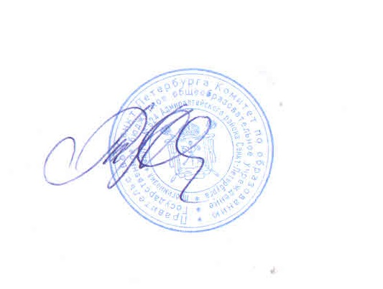
3. Учителям представить вариант графика проведения тестовых работ до 12.11.2020.
4. Классным руководителям довести до сведения родителей график представления тестовых работ до 16.11.2020.

Директор Т.Н.Антоненкова

